Jelek leírása a frekvencia tartományban

Alapfogalmak

- A fázor modell.

A fázor egy komplex vektor, amely a komplex számsíkon ω radián/s szögsebességgel forog, amplitúdója A:

$$x\left(t\right)=\left(\text{valós} \text{rész}\right)+j\left(\text{képzetes} \text{rész}\right)=a+\text{jb}$$

$$A=\sqrt{a^{2}+b^{2}}$$

és

$$θ=ωt=\text{arctg}\frac{b}{a}$$

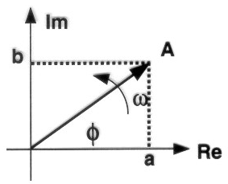

1. ábra: A jel fázor modellje.

Az időfüggvény:

$$x\left(t\right)={\text{Ae}}^{j\left(ωt+φ\right)}$$

és

$$e^{j\left(ωt\right)}=\text{cos}\left(ωt\right)+j\text{sin}\left(ωt\right)$$

$$ω=2πf$$

Az időfüggvényt diszkrét idejű formában is könnyen megadhatjuk. T_{s} mintavételezési időintervallum esetén, ha a φ fázisszög nulla:

$$x\left(n\right)={\text{Ae}}^{j\left({nωT}_{s}\right)}$$

Ekkor a képletben a folytonos t változó helyett az n diszkrét változó szerepel, és a fázor T_{s} lépésekkel halad előre. A kezdeti értékeket is figyelembe véve a képletek a következők lesznek:
$$x\left(t\right)={\text{Ae}}^{j\left(ωt+α\right)}$$

$$x\left(0\right)={\text{Ae}}^{j\left(α\right)}$$

$$x\left(n\right)={\text{Ae}}^{j\left({nωT}_{s}+α\right)}$$

Szinuszos jelek modellezése:

Az előbbiekben láttuk, hogy $e^{j\left(ωt\right)}$ felírható az alábbiak szerint:

$$e^{jθ}=\text{cos}θ+j\text{sin}θ$$

és

$$e^{−jθ}=\text{cos}θ−j\text{sin}θ$$

Ahol

$$θ=\left(ωt+α\right) \text{vagy} \left({nωT}_{s}+α\right)$$

A fenti két egyenletből felírható a két következő egyenlet:

$$\text{cos}θ=\frac{e^{jθ}+e^{−jθ}}{2}$$

$$\text{sin}θ=\frac{e^{jθ}−e^{−jθ}}{2j}$$

Azaz, az x(t) szinuszos vagy koszinuszos időfüggvény két fázor összegeként írható fel.
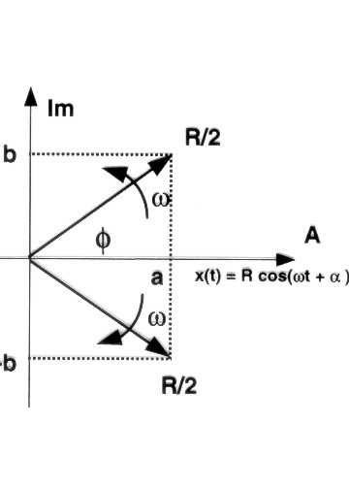
2.ábra: Koszinuszos jel fázoros előállítása.
$$x\left(t\right)=R\text{cos}\left(ωt+α\right)=\frac{R}{2}\left[e^{j\left(ωt+α\right)}+e^{−j\left(ωt+α\right)}\right]$$

Az eddigiekből látható, hogy egy koszinuszos jel két fázor összegeként modellezhető, amelyek konjugált párok. Ugyanez fennáll szinuszos jelekre is, csak az előjelek különbözőek. A fázorok pozitív illetve negatív irányban forognak. Minden valós jel előállítható konjugált fázor párok összegeként. Az eredő vektor a valós tengely irányába esik.

Fourier sorok

Minden tetszőleges periodikus jel felírható szinuszos és koszinuszos jelek összegeként. Például egy periodikus négyszög jel szinuszos jelek végtelen összegeként állítható elő. Azaz, minden tetszőleges komplex periodikus jel előállítható fázorok összegeként. Egyik módja ennek a jelek Fourier sorokkal történő előállítása.

$$x\left(t\right)=\sum_{k=−N}^{N}{C_{k}e^{j\left({kω}_{0}t\right)}}$$

Ha N elég nagy, a sor elég nagz pontossággal előállítja a jelet. A frekvencia komponenseket harmonikus komponenseknek nevezzük.

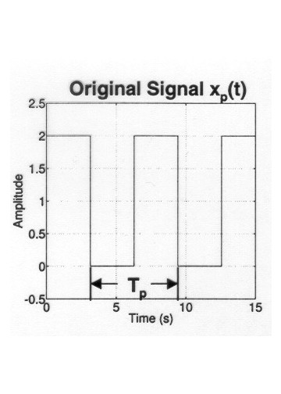
3. ábra: T_{p} periódusidejű időfüggvény

A Fourier modell általánosítható, ha a fázorok frekvenciái között nincs harmonikus kapcsolat. Ez az eset akkor, ha a komplex jel nem periodikus:

$$x\left(t\right)=\sum{C_{k}e^{j\left(ω_{k}t\right)}}$$

Az utóbbi sorozattal tetszőleges jelalak előállítható.
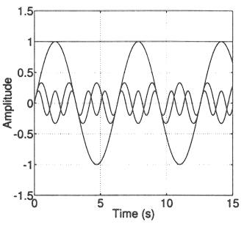

4. ábra: Felhaarmonikusok

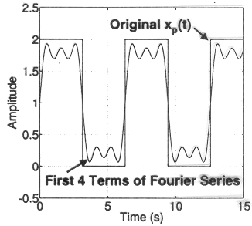

5.ábra: Felharmonikusok összegeként előállított négyszögjel.

Diszkrét Fourier sorok

A folytonos idejű egyenletet alakítsuk át diszkrét idejű formává:

$$x\left(n\right)=\sum_{k=−N}^{N}{C_{k}e^{j\left({kω}_{0}T_{s}n\right)}}$$

Ha a fázis lépés a k-ik harmonikus esetén: $kω_{0}T_{s}=2πm$, ahol m egész szám, a fázist nem tudjuk megkülönböztetni a k=0 esettől, mivel 2π=360°. Ez a helyzet, ha
$$k\frac{ω_{0}}{ω}=1,2,3,4\text{.}\text{.}\text{.}$$
Ez azt jelent, hogy a diszkrét idejű jel frekvencia válasza periodikus, és a periódus idő: $\frac{1}{T_{s}}$.

Nem periodikus jelek- Fourier transzformáció

A legtöbb esetben a jelek nem periodikusak, így a Fourier sort módosítanunk kell, ha e jelekre is ki akarjuk terjeszteni a fenti ábrázolási módot. A Fourier soroknál a frekvenciák az alap harmonikus egész számú többszörösei voltak:

$$ω_{k}={Kω}_{0}$$

A jel nem periodikus jellege miatt a periódus időt növeljük végtelen nagyra, azaz az alap harmonikus frekvenciáját 0 felé közelítjük:

$ω_{0}→0$

Ez azt jelenti, hogy a kiválasztott fázorok frekvenciáinak nincs legkisebb közös osztójuk. Vagyis a fázorok száma végtelen felé tart, összegük pedig integrálba megy át.

$$x\left(t\right)=\frac{1}{2π}\int_{−∞}^{∞}{X\left(ω\right)}e^{j\left(ωt\right)}dω$$

Az egyenlet fordított megfelelője:

$$x\left(ω\right)=\int_{−∞}^{∞}{x\left(t\right)}e^{j\left(−ωt\right)}\text{dt}$$

A két egyenlettel felírhatjuk a folytonos idejű jel amplitúdóját a frekvencia tartományban az időfüggvényből. A két egyenletet Fourier transzformáció párnak nevezzük.

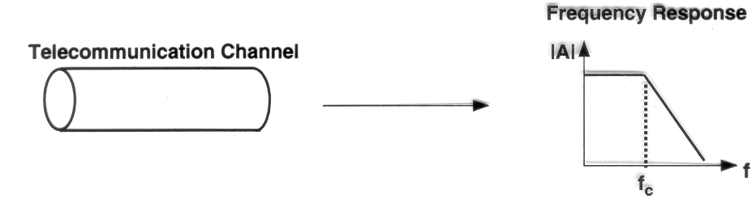

6. ábra: Jelek frekvencia-tartománybeli ábrázolása. f_{c} - vágási frekvencia.

Az X(ω) előállításához a gyakorlatban Fourier transzformációs táblázatokat használunk. Az itt közölt formájukban az összefüggések digitális jelprocesszoros megvalósításra alkalmatlanok. Ehhez diszkrét formára van szükség.

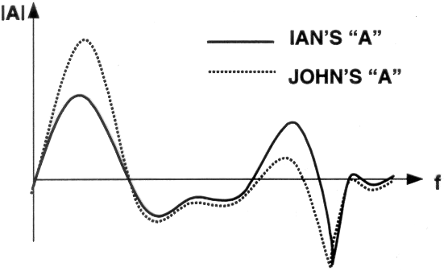

6. ábra: Nem periodikus jel ( beszéd).

A diszkrét Fourier transzformáció (továbbiakban: DF)

A diszkrét forma felírásához a t=nT_{s} helyettesítést használjuk. A $±\frac{π}{T_{s}}$ tartományon kívül a spektrum periodikusan ismétlődik, így a felírás e tartományra korlátozódhat. Célszerűen az integrál változót ωT_{s} –nek választva, a képletek a következők lesznek:

$$x\left(n\right)=\frac{1}{2π}\int_{−π}^{π}{X\left(ω\right)}e^{j\left({ωT}_{s}n\right)}d\left({ωT}_{s}\right)$$

és

$$X\left(ω\right)=\sum_{n=−∞}^{∞}{x\left(n\right)e^{j\left(−{ωT}_{s}n\right)}}$$

A második egyenletben az integrál helyett diszkrét értékek összegezése szerepel. Ez megfelel annak a ténynek, hogy x(n) csak a diszkrét nT_{s} időpillanatokban értelmezett. A két egyenlet alkotja a DFT párt. Az összefüggések segítségével diszkrét idejű jelek az idő és a frekvencia tartományban is felírhatók.
A DFT által előállított spektrum néhány érdekes tulajdonsággal rendelkezik.
- A spektrum ω_{s} frekvenciára periódikus.
- Valós jelek esetén, mivel a fázorok komplex konjugált párokat alkotnak, a valós tengelyhez viszonyítva páros, a képzetes tengelyre pedig páratlan szimmetriát mutatnak.

E tulajdonságok azt jelentik, ha tudjuk, hogy a jel valós, a spektrumról kevesebb információt szükséges ismernünk.

Az egyenletek segítségével meghatározhatók a digitális szűrők együtthatói, vagy például meghatározható egy digitalizált beszéd információ spektruma.

A DFT algoritmusok megvalósítása

A fent definiált DFT transzformációs egyenletek lehetővé teszik a diszkrét jelek áttranszformálását idő tartományból frekvencia tartományba és fordítva. A megvalósításhoz azonban meg kell oldanunk néhány problémát.

Először, a valóságban végtelen összeg előállítása sohasem lehetséges. Másodszor, a megoldáshoz szükséges idő is limitálva van, mivel ki kell számolnunk a kimenő jelet. Emiatt a frekvencia komponensek számát illetően megszorításokat kell tennünk.

Az első problémát úgy oldhatjuk meg, ha a számításokhoz az x(n) bemenő jeleknek csak egy szekcióját használjuk. Ezen eljárást ablakolásnak nevezzük. Az eredményül kapott spektrum a következő képlettel adódik:

$$X_{N}\left(ω\right)=X\left(ω\right)∗W\left(ω\right)$$

Ahol X_{N}(w) az ablakolással kapott spektrum, az N szám a felhasznált mintavételek száma, W(w) az ablak függvény spektruma, * pedig a konvolúció műveletét jelenti.

Amint az előbbi fejezetekben láttuk, a konvolúció az alábbi formában írható:

$$X_{N}\left(ω\right)=\sum_{r=0}^{N−1}{X\left(r\right)W\left(N−r\right)}$$

Azt is láttuk, hogy az ideális ablak függvény négyszög spektrummal rendelkezik a frekvancia tartományban. Továbbá, a frekvencia spektrum periodikus ω_{s} frekvenciával, így négyszög spektrum esetén nem jön létre átlapolás a szomszédos spektrumok között. Sajnos, négyszög spektrumot gyakorlatban lehetetlen létrehozni. Így valamilyen kompromisszumos megoldászt kell alkalmaznunk.
Tételezzük fel, hogy kiválasztottunk egy ablak függvényt. Tudnunk kell, milyen hatása van annak, hogy csak limitált számú frekvenciával dolgozunk és mennyi frekvencia komponens kell a megfelelő pontosság eléréséhez.
Általában, a fázorok optimális száma megegyezik az X(n) mintavételezett pontjainak számával, N-el. Legegyszerűbben úgy képzelhetjük el, hogy az x(n) ablakfüggvénnyel kivágott része valamilyen hosszú impulzus sorozat egy periódusa. Ennek periódus ideje NT_{s} , frekvenciája pedig $\frac{ω_{s}}{N}$. Ez esetben a szekvenciát Fourier sornak tekinthetjük, és a spektrum N db. fázorból áll.

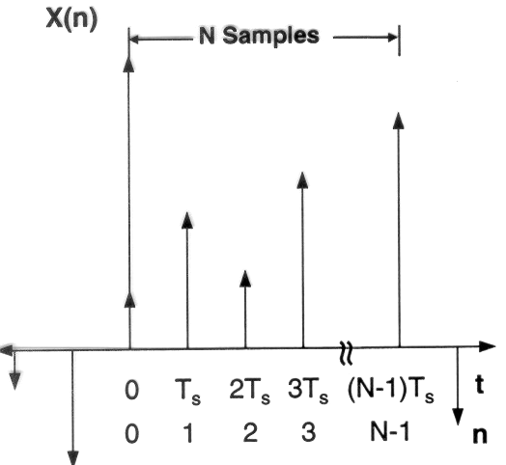

7. ábra: mintavételezett jelek az időtartományban.

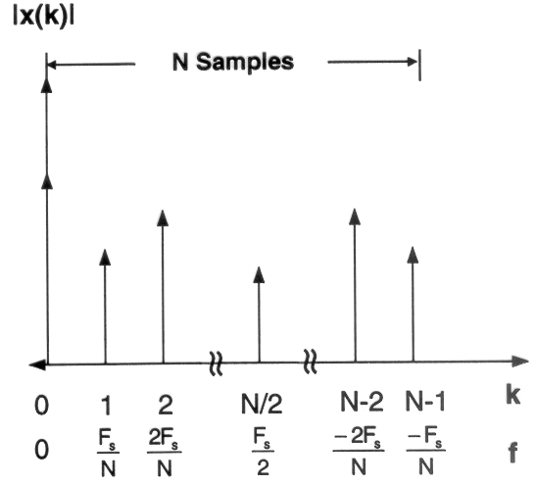

8. ábra: A mintavételezett jelek a frekvencia tartományban.

A DFT spektrum periodikus ω_{s} frekvencia szerint, azaz a fázorok δ lépésközzel vannak eltolva:

$$Nδ=ω_{s}$$

Ily módon digitalizálhatjuk a frekvencia skálát, és ω helyett a k - változóval dolgozhatunk:

$$X\left(kδ\right)=K\left(δ\right)=\sum_{n=0}^{N−1}{x\left(n\right)e^{j\left(−kδT_{s}n\right)}}$$

De

$$ω_{s}=\frac{2π}{T_{s}}$$

és

$$δ=\frac{ω_{s}}{N}$$

Igy az egyenletet a következő formában írhatjuk:

$$X_{N}\left(k\right)=\sum_{n=0}^{N−1}{x\left(n\right)e^{−j\left(\frac{−2πkn}{N}\right)}}$$

Ez a DFT általánosan használt formája. Bevezethető a forgatási együttható fogalma:

$$W_{N}=e^{−j\left(\frac{2π}{N}\right)}$$

Ezzel a DFT transzformációs egyenlet pár a következő lesz:

$$X_{N}\left(k\right)=\sum_{n=0}^{N−1}{x\left(n\right)W_{N}^{\text{kn}}}$$

$$x\left(n\right)=\frac{1}{N}\sum_{k=0}^{N−1}{X_{N}\left(k\right)W_{N}^{−\text{kn}}}$$

Gyors Fourier transzformáció (FFT).

A DFT egyenletekkel tetszőleges jelek spektruma meghatározható. Egyetlen hátránya viszont az, hogy rendkívül számításigényes. Ennek oka, hogy a k és n indexeket is N-ig kell növelni az eredmény kiszámításához. Ez N² számítást igényel. Ha megvizsgáljuk az egyenleteket, látjuk, hogy szorzásokból és összeadásokból állnak. Egy N=1000 pontos DFT algoritmus végrehajtása 10⁶ műveletet igényel. Ez egy ciklusú művelet végrehajtás és 50 ns ciklusidő esetén is 0.05 s, azaz a legnagyobb megvalósítható mintavételi frekvencia 20 Hz.
Ha megvizsgáljuk a $W_{N}=e^{−j\left(\frac{2π}{N}\right)}$forgatási együtthatót, látható, hogy ugyanazokat a W_{N} értékeket számoljuk ki sokszor a DFT végrehajtása folyamán, mivel periodikus mennyiség, így ugyanazokat a meghatározott értékeket veszi fel. A gyors Fourier transzformáció és az inverz gyors Fourier transzformáció a számításokban lévő redundanciát használja ki az elvégzendő műveletek számának csökkentésére. A DFT algoritmust rövidebb hosszúságú DFT algoritmusok sorozatára bontja le.
Első lépésként az x(n) bejövő jelet rövidebb átlapolt szekvenciákra bontjuk. Ezt időben decimálásnak (tizedelésnek) nevezik. Ha az eredeti jel N értékkel rendelkezett, felbontjuk két sorozatra. Az egyik a páros, a másik a páratlan sorszámú értékeket tartalmazza:

$$X_{N}\left(k\right)=x\left(n\right)W_{N}^{\text{kn}}$$

az eredeti sorozat. Ebből az alábbi két csoportot képezzük:

$$X_{N}\left(k\right)=\sum_{r=0}^{\frac{N}{2}−1}{x\left(2r\right)}W_{N}^{2\text{rk}}+\sum_{r=0}^{\frac{N}{2}−1}{x\left(2r+1\right)}W_{N}^{\left(2r+1\right)k}$$

Vagy:

$X_{N}\left(k\right)=\sum_{r=0}^{\frac{N}{2}−1}{x\left(2r\right)}\text{}{\left(W_{N}^{2}\right)}^{\text{rk}}+W_{N}^{k}\sum_{r=0}^{\frac{N}{2}−1}{x\left(2r+1\right)}{\left(W_{N}^{2}\right)}^{\text{rk}}$

Vegyük figyelembe a forgatási együttható definícióját:

$$W_{N}=e^{j\left(−\frac{2π}{N}\right)}$$

Ezzel a $W_{N}^{2}$értéke:

$$W_{N}^{2}=e^{j\left(−\frac{2π}{N}2\right)}=e^{j\left(−\frac{2π}{\frac{N}{2}}\right)}=W_{\frac{N}{2}}$$

Ezzel az egyenletünk a következő lesz:

$$X_{N}\left(k\right)=\sum_{r=0}^{\frac{N}{2}−1}{x\left(2r\right)}\text{}W_{{\frac{N}{2}}^{\text{rk}}}+W_{N}^{k}\sum_{r=0}^{\frac{N}{2}−1}{x\left(2r+1\right)}W_{\frac{N}{2}}^{\text{rk}}$$

Tömörebb alakban:

$$X_{N}\left(k\right)=G\left(k\right)+W_{N}^{k}H\left(k\right)$$

Itt G(k) a páros és H(k) a páratlan számú pontokból képezett DFT. Sajnos, a páratlan számú DFT-t $W_{N}^{k}$-val meg kell szorozni, mielőtt G(k)-hoz hozzáadjuk. Az eredeti egyenlethez képest most két kisebb DFT-t kell számolnunk. Így az 1000 pontos DFT elvégzéséhez 500²+500²+500= 50500 művelet szükséges 10⁶ helyett. Ha a transzformációs hossz 2 hatványa, a decimálást tovább folytathatjuk. A határ az egyszerű két pontos DFT, amikor elérünk a legáltalánosabban használt radix-2 FFT – hez. Vegyünk például egy rövid sorozatot, ahol N=8, azaz X(n) az alábbi:

n{0,1,2,3,4,5,6,7}.

Ezt bontsuk fel két csoportra:

N={0,2,4,6} és {1,3,5,7}.

Újra bontsuk két-két csoportra:

N={0,4} {2,6} {1,5} és {3,7}.

Így négy darab 2 pontos DFT-t kell végrehajtani. Bár az egyszerűsítés nagymértékű, a forgatási együttható azonban minden decimálási lépésnél más és újra kell számolni. Az FFT algoritmus megfelelően hatékony, ha ezen extra tényezőket az algoritmus hatékonyan tudja kezelni.

Vegyünk egy egyszerű példát, ahol a hossz, N=4. A transzformáció a következő lesz:

$$\begin{aligned}X_{4}\left(k\right)=\sum_{n=0}^{3}{x\left(n\right)W_{4}^{\text{kn}}} \\ \sum_{r=0}^{1}{x\left(2r\right)W_{2}^{\text{rk}}}+W_{4}^{k}\sum_{r=0}^{1}{x\left(2r+1\right)W_{2}^{\text{rk}}} \\ \\ \left[x\left(0\right)+x\left(2\right)W_{2}^{k}\right]+W_{4}^{k}\left[x\left(1\right)+x\left(3\right)W_{2}^{k}\right]\end{aligned}$$

De:
$$W_{2}^{k}=e^{j\left(−\frac{2π}{2}k\right)}=e^{j\left(−\frac{2π}{4}2k\right)}=W_{4}^{2k}$$

Így az FFT a következő lesz:

$$X_{4}\left(k\right)=\left[x\left(0\right)+x\left(2\right)W_{4}^{2k}\right]+W_{4}^{k}\left[x\left(1\right)+x\left(3\right)W_{4}^{2k}\right]$$

Minden egyes k-ra végig kiszámolva az algoritmus a következő:

$$\begin{aligned}X_{4}\left(0\right)=\left[x\left(0\right)+x\left(2\right)W_{4}^{0}\right]+W_{4}^{0}\left[x\left(1\right)+x\left(3\right)W_{4}^{0}\right] \\ \\ X_{4}\left(1\right)=\left[x\left(0\right)+x\left(2\right)W_{4}^{2}\right]+W_{4}^{1}\left[x\left(1\right)+x\left(3\right)W_{4}^{2}\right] \\ \\ X_{4}\left(2\right)=\left[x\left(0\right)+x\left(2\right)W_{4}^{0}\right]+W_{4}^{2}\left[x\left(1\right)+x\left(3\right)W_{4}^{0}\right] \\ \\ X_{4}\left(3\right)=\left[x\left(0\right)+x\left(2\right)W_{4}^{2}\right]+W_{4}^{3}\left[x\left(1\right)+x\left(3\right)W_{4}^{2}\right]\end{aligned}$$

Figyelembe vettük, hogy

$$W_{4}^{4}=e^{j\left(−\frac{2π}{4}\right)}=1=W_{4}^{0}$$

és

$$W_{4}^{6}=e^{j\left(−\frac{2π}{4}\right)6}=−1=W_{4}^{2}$$

A 9.ábra az algoritmus folyamatábrájának a negyedrészét mutatja be.

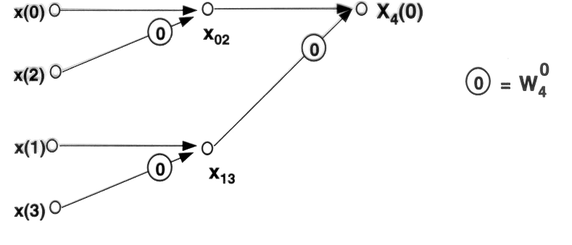

9. ábra: 4 pontos FFT. Az X₄(0) érték meghatározása.

A teljes folyamatábra a 10. ábrán látható. A körökbe írt számok a W₄ tényező hatványait jelölik. A folyamatábrán láthatók az FFT jellemzői, a pillangó algoritmusok (butterfly). Az algoritmus ilyen pillangókból épül fel, lásd 10. ábra.
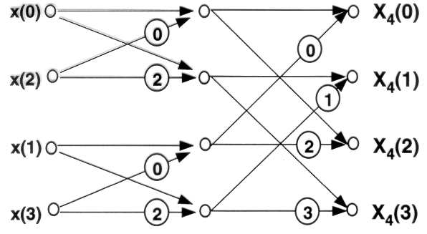

10. ábra: A 4 pontos FFT folyamatábrája.

A 4 pontos FFT példában határozzuk meg a W forgatási együtthatók értékét:

$$W_{4}^{1}=e^{j\left(−\frac{2π}{4}\right)}=−j$$

$$W_{4}^{2}={\left(W_{4}^{1}\right)}^{2}=j^{2}=−1$$

$$W_{4}^{3}=W_{4}^{1}W_{4}^{2}=j$$

Ezen értékek figyelembevételével a folyamatábra egyszerűsödik. A -1-el szorzás egyszerű kivonás, a ±j-vel történő szorzás pedig egyszerűen konverzió valós és képzetes részek között. Ezért a DFT algoritmus egyszerű, és a 11.ábrán látható standard formában adható meg.
A legfőbb előnye az algoritmus szétbontásának kisebb DFT lépésekre a lecsökkent műveletszám. Az eredeti műveletszám: N², míg 2 pontos DFT-kre bontva ez az érték $N{\text{log}}_{2}N$. 512 pontos DFT esetén a műveletszám 260K, amely 4.6K-ra csökken, tehát ötvenszeres a sebesség növekedés.

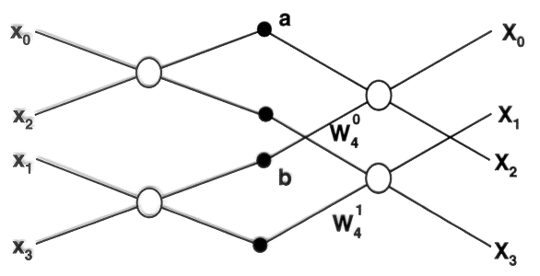

11. ábra: 4 pontos DFT standard folyamatábrája.

